

课程设计报告

课 程 名 称： 动态网站开发技术
课程设计名称： WK在线考试系统
系部名称： 计算机软件学院
学生姓名： 刘相波
班 级： 软件工程一班
学 号： 201707060123
成 绩：
指导教师： 任晓军
开课时间：2019-2020学年第2学期期末考试

目录
第1章 绪 论 1
1.1 选题背景 1
1.2 目的和意义 1
1.3 国内外研究现状 1
第2章 方法论证 2
2.1 可行性分析 2
2.1.1技术可行性 2
2.1.2经济可行性 2
2.1.3管理可行性 2
2.2 系统分析 3
2.2.1 系统实现的目标 3
2.2.2 技术分析 3
2.3系统的技术介绍 4
2.3.1 开发环境 4
2.3.2 运行环境 4
第3章 设计内容 5
3.1 设计方案 5
3.1.1 总体功能分析 5
3.1.2 技术要求 5
3.2 结构设计 6
3.2.1 数据结构 6
3.3 设计过程 6
3.4 系统测试 7
3.4.1 考试模块的测试 7
3.4.2 题目模块的测试 7
3.4.3 成绩模块的测试 7
3.4.4 用户模块的测试 7
3.5 设计预览 8
第4章 结论 11
参考资料： 11

第1章 绪 论

1.1 选题背景
在现在信息高速发展的时代，计算机技术越来越广泛地应用于我们生活中的各个领域，在教学方面引起了重大的改革。 托福考试在2006年9月就已经由传统的考试改成了网络机考，其出题、答卷以及评分都由计算机完成，国内的计算机等级考试也有机考部分。这说明在线考试正作为一种新型的考试形式慢慢取代传统的考试形式。 而在今天的疫情期间，面对无法面对面考试的情况，用网络进行考试也得到了大力的发展。

1.2 目的和意义
随着计算机技术的飞速发展，计算机在教学中应用变得非常普遍，利用计算机来进行在线考试将变得更加流行。在线考试系统在期中和期末考试中拥有十分重要的实际应用价值，它能节约考试成本，减轻老师的负担，让考试变得更加公平、公正、科学、高效。
在实际的考试中，老师为了准备试卷就已经花费了大量的时间来找题和组卷，如果仍采取传统的纸质考试，老师判断每个学生试卷答题的对错还是很费时，而基于Java的《面向对象程序设计》在线考试系统刚好可以解决这个问题，它能从题库中随机抽取题目并自动组卷，抽选出来的题目在页面上会随机乱序显示，在节省时间的同时还能防止学生作弊，同时也保证了考试的绝对公平，每个考生的题目显示顺序虽然不同，但是他们进行考试的题目是完全相同的，在难度方面没有差异。在传统的考试中很容易存在的评分出错的情况在在线考试系统中也得到很好的解决，它可以对学生的答案进行判断后自动评分。这样使整个考试过程变得更加的科学和公正。因此，本课题具有较强的现实意义和使用价值。

1.3 国内外研究现状
目前，世界上有很多的国际考试都采用在线考试的方式，比如TOFEL、GRE等等，这些考试都是通过网络实时进行的。国内的许多考试也正在慢慢地采用在线考试的方式进行，如计算机等级考试，机动车驾照在线模拟考试等。
在线考试系统在国外发展得比较早，基数也比较成熟。国内虽然发展较晚，但借鉴别人的成功经验，现在也正在快速的发展和应用之中，相信在以后的学习和工作中，在线考试应该还会以它方便、高效、公正的优点继续发展，逐渐减少传统的考试，成为主流的考试形式。

第2章 方法论证

2.1 可行性分析

2.1.1技术可行性
目前，网络应用软件运行的模式主要有两件：Client/server模式，Browser/Web模式。前者主要的缺点是维护，升级较麻烦，后者是近几年伴随Internet发展起来的一种技术，它与客户/服务器方式类似，客户端是一个标准的浏览器，服务器端是Web Server，而Web Server与数据库和应用服务器的紧密结合，使得这种模式的应用范围不断扩大。因此利用网络和数据库技术，应用Active Server Page技术，我开发了基于B/S模式多用户在线考试系统这一程序。它运用方便、操作简单，效率很高（同时，它要求计算机配置也很高，尤其是服务器端）。总之本系统在技术上的要求不高，现在普遍使用的计算机都可以运行该系统，因此在技术上是可行的。

2.1.2经济可行性
随着经济技术的快速发展，目前硬件价格普遍下跌，宽带网大力建设，所以只需要在软件开发上面投入少许经费就可以了，这方面的考试模式用户应该会愿意承担并且完全可以支付的起。而且，该系统所需的硬件软件投资、人员费用等的投资相对与投入使用后创建的收益来说是值得的，系统能降低管理费用和劳动费用，提高人员利用率，保证工作质量，人力资源合理分配，达到资源优化。这不仅给教师工作带来方便，同时也满足了不同客户的不同需求，可根据他们的实际情况随时随地进行测试。提高了数据的安全性、共享性，降低了预算，提高了工作效率，因此经济上可行。

2.1.3管理可行性
目前，在线考试系统正在被更多的人所认可。现阶段实现了对试卷的客观题部分，并且具有用户注册、多用户同时在线考试、动态随时出题、时间控制、自动判卷、试题录入、修改题库、用户管理等重要功能，也就是说实现真正的无纸化考试，满足任何授权的考生随时随地考试并迅速获得成绩，同时也大大减轻了教师出题和判卷等繁重的工作量。而且所面向的群体不止局限于学生，面向对象更广，为成年人创造了有利条件。因此在管理上是可行的。
综上所述，开发在线管理系统在技术上、经济上、管理上都是可行的。

2.2 系统分析

2.2.1 系统实现的目标
该系统是专门用于用户注册、登录、参加在线考试以及管理员进行试题录入、修改、删除、成绩查询。它应该具有开放性、方便性和灵活性。管理员不仅可以轻松地向题库删除、添加和修改试题，而且还可以自动新增科目并建立相应的数据，无效数据的清空，开放关闭系统；它还允许用户根据自己的需求，选取考试科目。考生进行有效的身份验证登录后，选择考试科目，并要求在规定的时间内进行答题，当达到规定的时间后，系统将自动予以提示。一旦考生做完交卷后便能立即看到自己的考试成绩，并且其分数将被记入库中以供审核和查阅；另外，还可完全由计算机自动灵活、随机的抽取试题库中的各类试题组成各种形式的试卷，其内容会随着库中试题的改变而改变，而且，不同的考生生成的试题是不同的。用户可以是学校等单位的教师及学生和企事业单位的培训部门（因企事业单位每年要对员工进行素质、安全教育与技能等方面的培训及考试等）。

2.2.2 技术分析
本系统的用户可分为管理员和普通用户两类。本系统共分成两个界面：一个界面用于管理员操作，主要负责进行信息管理，题库、试卷、成绩的管理等；另一个界面用于普通用户操作，主要负责个人信息修改、在线考试、查询以往考试成绩、留言和在线交流等。
从总体上考虑，系统应该实现下列功能：
（1）管理员模块
试卷管理：管理员可以从课程，各种题型的数量等方面对模拟试卷提出一定的要求生成试卷规则。同时，管理员还可以对试卷进行修改和删除，添加新试卷等。
题库管理：管理员可以对题库中的考题进行三种基本操作：添加新的考题、删除已有考题、修改原有考题（其中试卷类型包括判断题、填空题、选择题、问答题；对于每种类型的试题，管理员可以设置题干、答案等属性）。
成绩管理：管理员可以进行考试试卷的批改。
用户管理：管理员可以对用户的资料进行查询、删除。 个人信息管理：对管理员信息进行修改。
讨论区管理：管理员可以对用户发起的讨论以及评论回复消息进行管理。
（2）用户模块
个人信息管理：填写、修改自己的基本信息。
在线考试：用户可以在考试时间内进行在线测试，考试结束后，系统会根据已有的标准答案进行在线判卷，用户可以立刻知道考试成绩。
题库管理：用户可以根据学科来进行考试试题的学习以及复习，系统会根据试题，将试题的解析进行展示学习。
讨论区：用户可以发布一些学习心得进行交流和研究疑难问题。

2.3系统的技术介绍

2.3.1 开发环境
程序在windos环境中进行编写与编译，使用IDEA开发工具，服务器采用Tomcat 8.5，Maven 3.9+GitHub进行项目的管理，数据库采用MySQL5.6版本。前端采用HTML开发语言，采用Bootstrap+jquary框架进行开发；后端采用Java作为开发语言，采用SSM（spring+springMVC+Mybatis）框架进行开发。

2.3.2 运行环境
操作系统：PC端浏览器进行访问
服务器：阿里云ECS服务器
服务器部署：Ngnix+tomcat
数据库：MySQL
预览地址：http://www.xinglili.top/onlinetest/
预览账号：zh_001
预览密码：zh001

第3章 设计内容

3.1 设计方案

3.1.1 总体功能分析
网络应用环境以Internet技术为核心，采用B/S架构，客户可以通过浏览器对服务器发送请求进行浏览，在用户端，使用用户可以进行在线考试、题目学习、登陆账号、对登陆信息进行修改等功能。当管理员登陆账号后，会出现管理入口标签，点击该标签即可进入后台管理界面，对考试信息，题目信息，考试试卷进行批改。
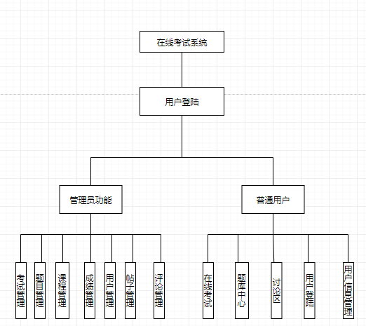
系统总体结构图

3.1.2 技术要求
1.熟练的掌握HTML和sql语句
2.要有一定的逻辑分析能力
3.掌握Java中的循环，判断，数据调用、交互语言
4.会使用MVC的设计模式

3.2 结构设计

3.2.1 数据结构
用户表：用来描述用户信息。
评论表：用来描述用户的评论信息。
考试信息表：用来描述考试信息。
题目表：用来描述考试的题目信息。
考试题目中间表：用来作为考试和题目的中间过渡表。
成绩表：用来描述用户的考试成绩表。
帖子表；用来描述发布的帖子表。
回复信息表：用来描述用户的回复信息。
学科表：用来描述学科信息。

3.3 设计过程
主要功能模块分析：
- 考试模块
当管理员在后台创建考试并选择好考试题目同时发布考试信息之后，普通用户就可以在在线考试界面查看考试时间，同时会有考试倒计时，倒计时结束自动刷新开始考试按钮，点击即可开始考试，当考试时间结束，会自动强制交卷，同时开启批改试卷的功能。
测试计划：主要包括考试模块的创建、删除、编辑。通过黑盒测试，发现系统会报相应的错误。
- 题目管理模块
管理员可以在后台自己创建题目或者导入题目，题目导入后才可以在考试的时候添加并编辑题目，如果导入的出错，可以编辑或者删除题目，当管理员导入完毕之后，普通用户可以在前台题库中心页面根据课程分类来提前学习题目。
测试计划：主要包括题目管理模块的创建、删除、编辑。通过黑盒测试，发现系统会报相应的错误。
- 成绩模块
当考试结束以后，管理员可以在后台对试卷进行批改，批改完毕之后点击完成批改即可完成当前考试的批改同时发布成绩，用户可以在个人信息页面中的考试记录页面查看个人考试成绩。
测试计划：主要包括成绩模块的创建、删除、编辑。通过黑盒测试，发现系统会报相应的错误。
- 用户模块
当用户登陆后，可以自己修改自己的个人信息（用户姓名以及登陆名不可修改），可以修改自己的密码，当管理员登陆后，可以进后台用户管理添加或者删除用户。
测试计划：主要包括用户模块的创建、删除、编辑。通过黑盒测试，发现系统会报相应的错误。

3.4 系统测试

3.4.1 考试模块的测试
名称：创建考试并生成试卷
目的：测试是否能够按照要求创建考试并生成相应的试卷。
内容：创建考试，并输入数量，查看试卷生成情况，以及最后进行考试测试。
经测试，模块能够正常使用。

3.4.2 题目模块的测试
名称：创建题目并完成题目的增删改查
目的：测试是否能够按照要求实现对题目的增删改查
内容：创建题目，并对题目进行编辑、搜索，最后删除
经测试，模块能够正常使用。

3.4.3 成绩模块的测试
名称：对考完试的试卷进行批改并发布成绩
目的：测试是否能够按照要求批改试卷，并完成批改
内容：批改试卷，并最后完成批改
经测试，模块能够正常使用。

3.4.4 用户模块的测试
名称：创建用户，并使用该用户进行登陆。
目的：测试是否能够按照要求创建用户，以及该用户的权限使用情况
内容：创建用户，并分别修改权限，查看各种权限下，用户模块的各种使用是否正常。
经测试，模块能够正常使用。

3.5 设计预览
系统主页：
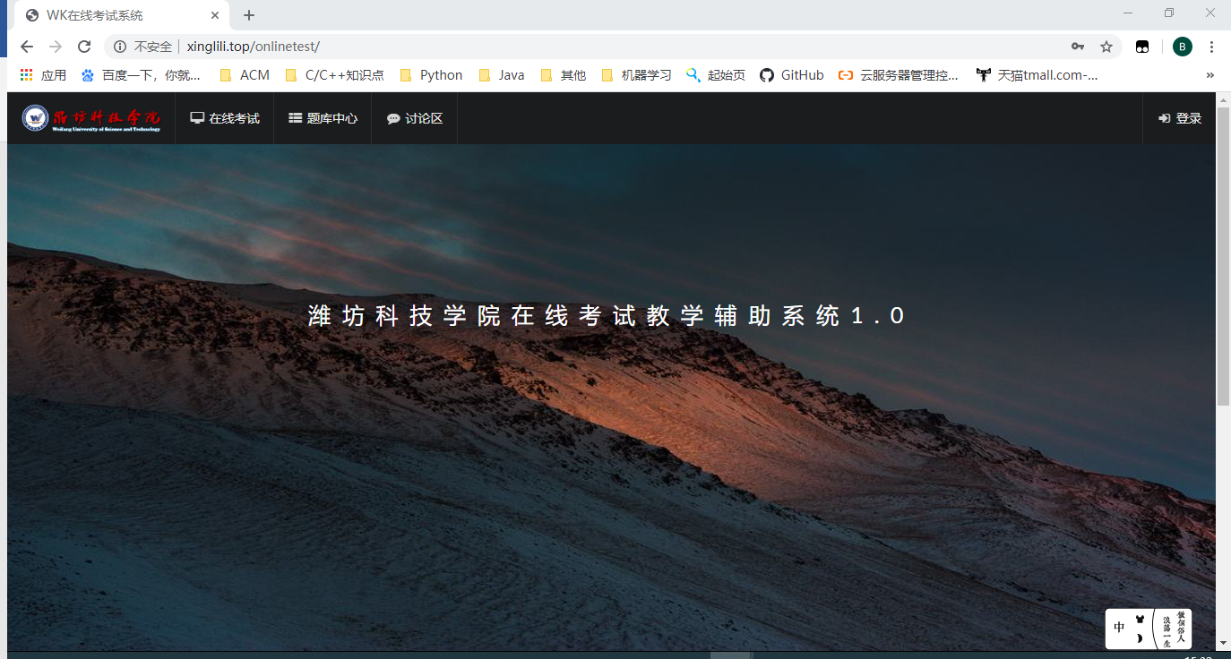
考试界面：
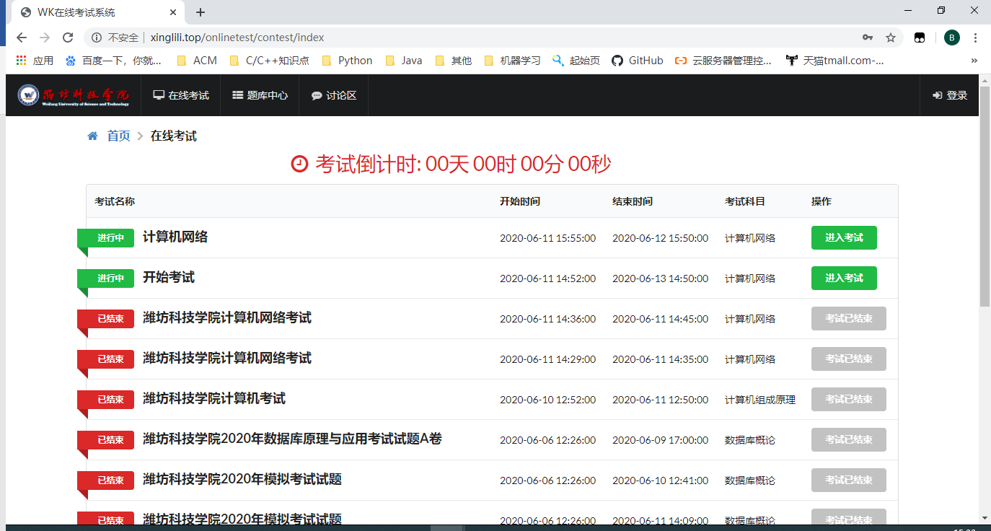
考试界面：
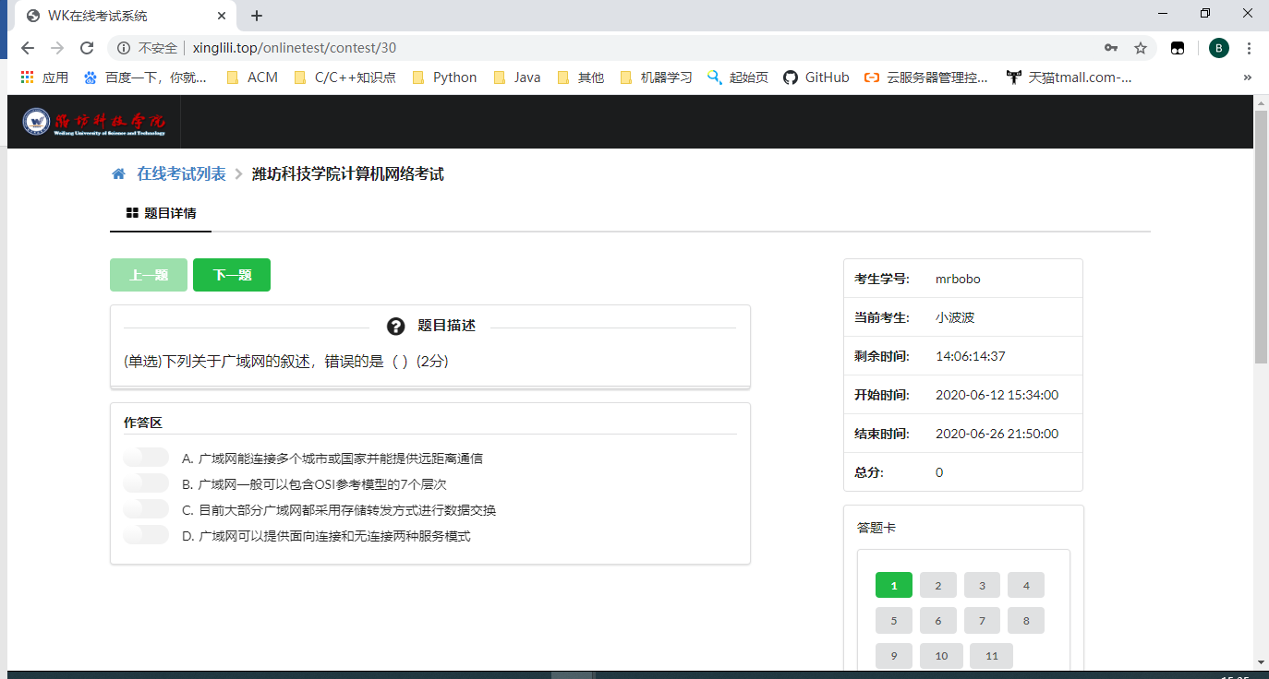
题库中心界面：
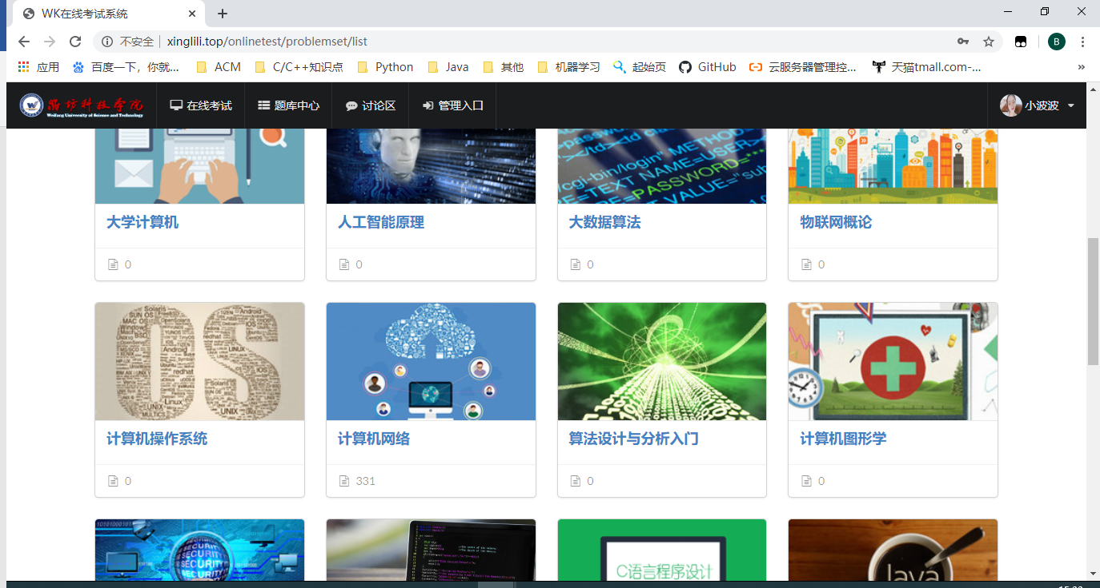

讨论界面：
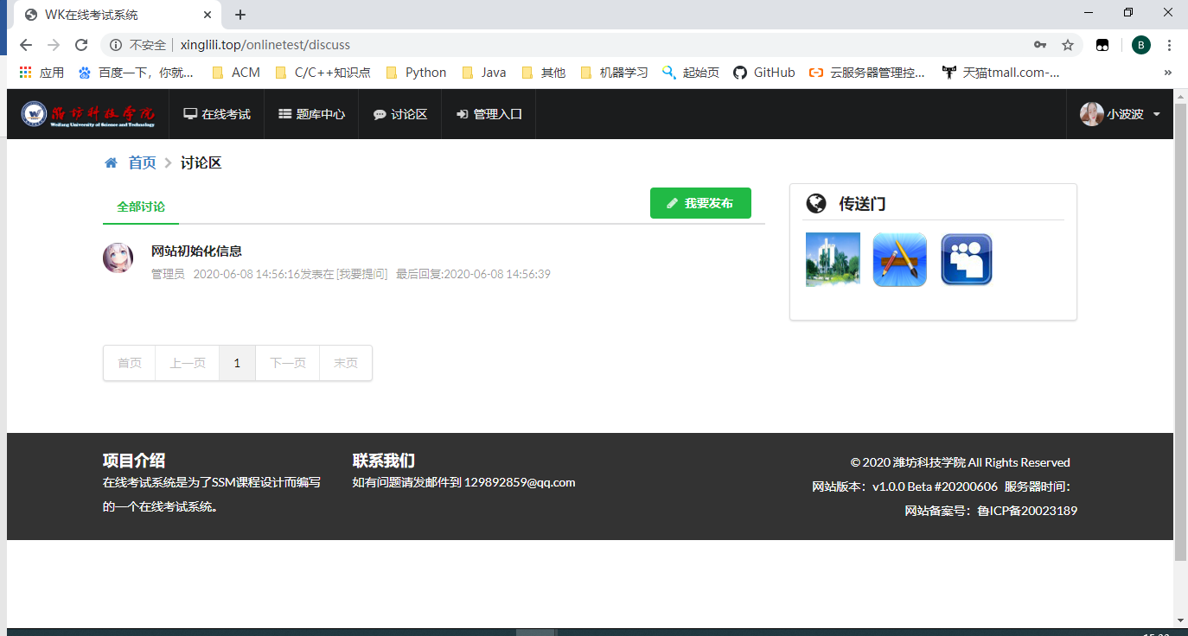
后台管理界面：
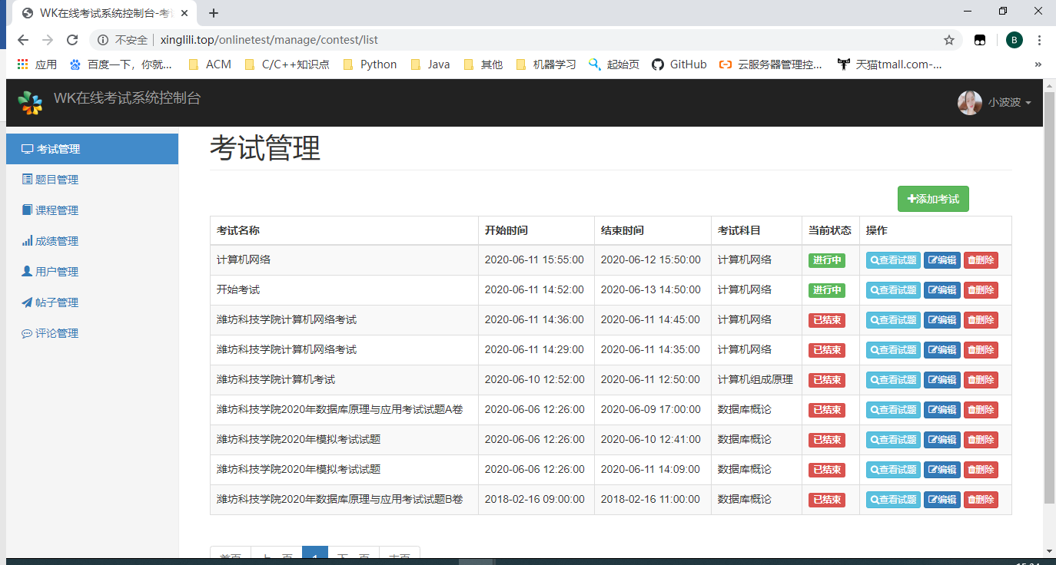

第4章 结论
在线考试系统捷方便、省时省力，打破时间和地域的限制，随时随地可以进行。而且它成本低，效率高，借用当今互联网优势，通过考试系统发布考试，将考试链接散发给考生即可完成组织考试。并且不需要像传统考试那样，人工阅卷，花费大量人力物力，效率还低，且容易出错，在线考试系统都是自动判卷出成绩。还有精准的考试报表分析（如考试分析、成绩分析、考生分析、错题分析等等），不再像传统考试需要人工经过大量统计工作才能得到一份报表，大大节省时间和成本。

参考资料：
[1] 耿祥义，张跃平．JAVA 2 实用教程（第二版）[M]．北京：清华大学出版社，
[2] 普悠玛数位科技．Java Server Pages[M]．北京：中国铁道出版社，2001。
[3] Hans Bergsten[美]，何建辉，许俊娟译．JSP 设计[M]．北京：中国电力出版
[4] 朱敏，朱晴婷，李媛媛．JSP Web应用教程[M]．北京：清华大学出版社，北京交通大学出版社，2004。

